* Höst/vinter 2015*

Oscar Jacobson fortsätter att expandera och öppnar nya butiker

I höst öppnar Oscar Jacobson två nya butiker och förnyar samtidigt varumärkets butikskoncept. Arkitektbyrån Boys Don’t Cry ligger bakom det nya butikskonceptet som ska ge kunderna en elegant, kontinental och avslappnad upplevelse med hållbara och klassiska materialval. En walk-in-closet-känsla ramar in butiken och ger plats åt luftiga ytor med fokus att inspirera. Det nya konceptet är genuint och tidlöst, en plats där kunden kan slappna av och få tid till en exklusiv shoppingupplevelse.

I slutet av oktober öppnar varumärket en 140 kvadratmeter stor butik i Oslo på adressen Hegdehaugsveien 27. Adressen var varumärkets förstahandsval när de letade butikslokal i Oslo och läget är ett naturligt shoppingstråk med mode i fokus. Den 12 november är det premiär för nya Oscar Jacobson-butiken i Mall of Scandinavia i Arenastaden. De nya butikerna kommer att erbjuda hela Oscar Jacobsons koncept samt det bästa från sportkollektionen. Butikerna är först med det nya butikskonceptet och succesivt kommer samtliga butiker byta till den nya inredningen.

”*Vi har nu kommit en bra bit i vårt ompositioneringsarbete och har breddat sortimentet till ett fullskaligt koncept, därför känner vi oss mogen nu med lite framgång i ryggen, att öppna ytterligare två butiker*”, säger VD Roger Tjernberg.

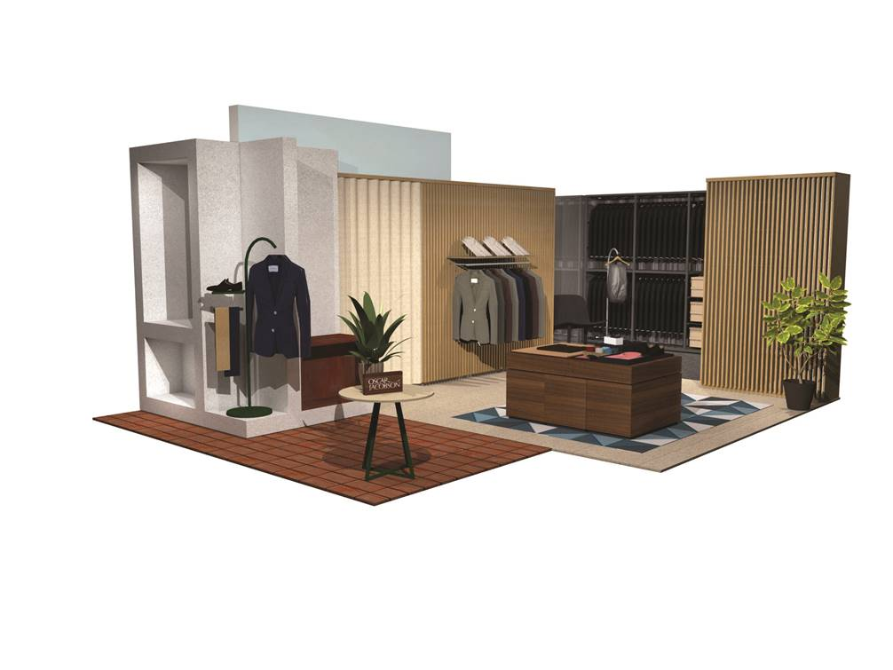

*För mer information kontakta Presskontakternas på* [info@presskontakterna.se](mailto:info@presskontakterna.se) *eller 08-662 24 00*